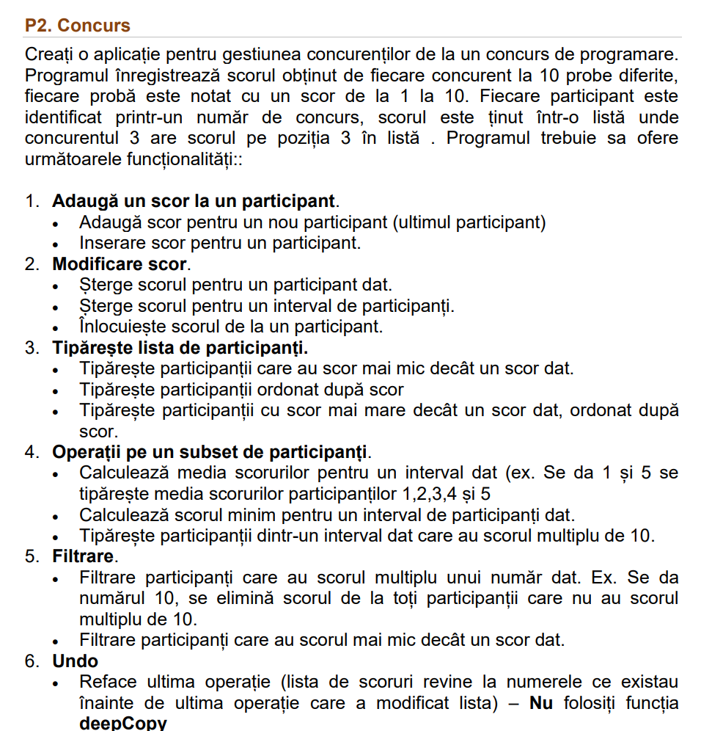

Lista de functionalitati
F1 | Adaugă un scor la un participant
F2 | Modificare scor
F3 | Tipărește lista de participanți
F4 | Operații pe un subset de participanți
F5 | Filtrare
F6 | Undo

Plan iteratii

I1 | F1. Adauga un scor la un participant  F2.Modificare scor  F3.Tipareste lista de participanti
I2 | F4.Operatii pe un subset de participanti  F5.Filtrare
I3 | F6.Undo

I1
F1. Adauga un scor la un participant
Scenariu de rulare

Utilizator | Program | Descriere
 | Selectati optiunea: | -selectarea optiunii
1
 | Selectati optiunea: | Alegerea dintre adaugare participant nou / inserare scor / iesire
1
 | Introduceți datele concurentului:  ID: | - se cer datele concurentului ce urmează sa fie adaugat  -citește ID ul concurentului
1
 | Numele: | -citeste numele concurentulii
Octavian
 | Scorurile | -citeste scorurile concurentului
1 2 3 4 5 6 7 8 9 10
 | Concurentul a fost adaugat cu succes! | -concurentul a fost adaugat
 | Selectati optiunea: | Alegerea dintre adaugare participant nou / inserare scor / iesire
2
 | Id-ul concurentului unde doriti sa inserati scorul la inca o proba | -citeste id ul
1
 | La ce proba doresti sa inserezi numarul | -citeste numarul probei
2
 | Scorul pe care doriti sa l inserati este | -citeste scorul
4
 | Scor inserat cu succes!
 | Selectati optiunea: | Alegerea dintre adaugare participant nou / inserare scor / iesire
3

 | Lista de activitati
T1 | Citirea datelor pentru un nou participant (ID, nume, scoruri)
T2 | Validarea și adăugarea participantului în listă
T3 | Inserarea unui scor suplimentar pentru un participant existent
T4 | Implementare interfata utilizator

F2. Modificare scor
Scenariu de rulare
Utilizator | Program | Descriere
 | Selectati optiunea : | -selectarea optiunii
2
 | Selectati optiunea : | -Se citeste optiunea aleasa dintre : 1)stergearea scorului unui participant  2) stergerea scorului pentru un interval de participanti  3) inlocuirea scorului de la un participant  4)iesire
1
 | ID-ul concurentului | -se citeste ID-ul concurentului
1
 | Ce proba doresti sa introduci? | -se citeste numarul probei de la care se va face stergerea
2
 | Proba a fost stearsa cu succes!
 | Selectati optiunea : | -Se citeste optiunea aleasa dintre : 1)stergearea scorului unui participant  2) stergerea scorului pentru un interval de participanti  3) inlocuirea scorului de la un participant  4)iesire
2
 | Start interval de concurenti | -se citeste numarul din lista de la care incepem sa stergem din interval
3
 | End interval concurenti | -se citeste numarul din lista unde ne dorim sa se termine intervalul
5
 | Proba care trebuie sa fie stearsa | -se citeste numarul probei unde dorim sa se termine stergerea
2
 | Proba a fost stearsa cu succes pe intervalul dorit | -La studentii situati in lista pe pozitiile 3-5 li s-a sters proba cu numarul 2
 | Selectati optiunea : | -Se citeste optiunea aleasa dintre : 1)stergearea scorului unui participant  2) stergerea scorului pentru un interval de participanti  3) inlocuirea scorului de la un participant  4)iesire
3
 | ID-ul concurentului | -se citeste ID-ul concurentului
1
 | La ce proba dorim sa inlocuim | -se citeste numarul probei la care se doreste inlocuirea
5
 | Scorul a fost inlocuit cu succes!
 | Selectati optiunea : | -Se citeste optiunea aleasa dintre : 1)stergearea scorului unui participant  2) stergerea scorului pentru un interval de participanti  3) inlocuirea scorului de la un participant  4)iesire
4

 | Lista de activitati
T1 | Citirea datelor pentru stergerea scorului unui participant dat (ID, numarul probei)
T2 | Stergerea unui scor din lista de scoruri a unui participant
T3 | Citirea datelor pentru stergerea scorului unui interval de participanti dat (Start, End ,numarul probei)
T4 | Stergerea datelor pentru un interval de participanti la o proba precizata
T5 | Citirea datelor pentru inlocuirea scorului unui participant dat(ID,numarul probei,scor nou)
T6 | Inlocuirea scorului la un participant dat
T7 | Implementare interfata utilizator

F3.Tipareste lista de participanti
Scenariu de rulare
Utilizator | Program | Descriere
 | Selectati optiunea : | -selectarea optiunii
3
 | Selectati optiunea : | -Se citeste optiunea aleasa dintre :  1) Participanti cu scor mai mic decat o valoare data  2) Participanti ordonati dupa scor  3) Participanti cu scor mai mare decat un scor dat, ordonati  4) Iesire
1
 | Tipareste participantii care au scorul final mai mic decat : | -se citeste scorul cu care trebuie comparati participantii
 | Selectati optiunea : | -Se citeste optiunea aleasa dintre :  1) Participanti cu scor mai mic decat o valoare data  2) Participanti ordonati dupa scor  3) Participanti cu scor mai mare decat un scor dat, ordonati  4) Iesire
2
 | 1)Crescator  2)Descrescator | -se citeste optiunea in care dorim sa afisam
1
 | Se afiseaza lista in ordine crescatoare | Programul afiseaza concurentii dupa scor in ordine crescatoare
 | Selectati optiunea : | -Se citeste optiunea aleasa dintre :  1) Participanti cu scor mai mic decat o valoare data  2) Participanti ordonati dupa scor  3) Participanti cu scor mai mare decat un scor dat, ordonati  4) Iesire
2
 | 1)Crescator  2)Descrescator | -se citeste optiunea in care dorim sa afisam
2
 | Se afiseaza lista in ordine descrescatoare | Programul afiseaza concurentii dupa scor in ordine descrescatoare
 | Selectati optiunea : | -Se citeste optiunea aleasa dintre :  1) Participanti cu scor mai mic decat o valoare data  2) Participanti ordonati dupa scor  3) Participanti cu scor mai mare decat un scor dat, ordonati  4) Iesire
3
 | 1)Crescator  2)Descrescator | -se citeste optiunea in care dorim sa afisam
1
 | Scorul de reper este : | -se citeste scorul de reper
20
 | Se afiseaza concurentii care au scorul final mai mare decat 20 in ordine crescatoare | Se afiseaza concurentii care indeplinesc conditia ceruta
 | Selectati optiunea : | -Se citeste optiunea aleasa dintre :  1) Participanti cu scor mai mic decat o valoare data  2) Participanti ordonati dupa scor  3) Participanti cu scor mai mare decat un scor dat, ordonati  4) Iesire
3
 | 1)Crescator  2)Descrescator | -se citeste optiunea in care dorim sa afisam
2
 | Scorul de reper este : | -se citeste scorul de reper
20
 | Se afiseaza concurentii care au scorul final mai mare decat 20 in ordine descrescatoare | Se afiseaza concurentii care indeplinesc conditia ceruta
 | Selectati optiunea : | -Se citeste optiunea aleasa dintre :  1) Participanti cu scor mai mic decat o valoare data  2) Participanti ordonati dupa scor  3) Participanti cu scor mai mare decat un scor dat, ordonati  4) Iesire
4

 | Lista de activitati
T1 | Citirea datelor pentru afisarea participantilor (scorul cu care comparam)
T2 | Afisarea participantilor care au scorul total mai mare decat valoarea de referinta
T3 | Citirea datelor(crescator/descrescator)
T4 | Ordonarea crescatoarea a listei dupa scor
T5 | Ordonarea descrescatoare a listei dupa scor
T6 | Citirea datelor pentru afisarea participantilor cu scor mai mare decat un scor de referinta
T7 | Afisarea participantilor care au scor mai mare decat scorul de referinta
T8 | Implementare interfata utilizator

I2
F4. Operatii pe un subset de participanti
Scenariu de rulare
Utilizator | Program | Descriere
 | Selectati optiunea : | -selectarea optiunii
4
 | Selectati optiunea : | -citeste valoarea corespunzatoare cerintei dorite :  1) Calculeaza media scorurilor pentru un interval dat  2) Calculeaza scorul minim pentru un interval dat  3) Tipareste participantii care au scor multiplu de 10  4) Iesire
1
 | Introduceti numarul din lista corespunzator concurentului de unde doriti sa incepeti : | -se citeste numarul din lista al concurentului de unde dorim sa incepem
2
 | Introduceti numarul din lista corespunzator concurentului unde doriti sa terminati : | -se citeste numarul din lista al concurentului unde dorim sa terminam
4
 | Media scorurilor este : _ | -se afiseaza media scorurilor finale ale concurentilor din intervalul [2,4]
 | Selectati optiunea : | -citeste valoarea corespunzatoare cerintei dorite :  1) Calculeaza media scorurilor pentru un interval dat  2) Calculeaza scorul minim pentru un interval dat  3) Tipareste participantii care au scor multiplu de 10  4) Iesire
2
 | Indexul primului concurent este : | -se citeste indexul primului concurent
1
 | Indexul ultimului concurent este : | -se citeste indexul ultimului concurent
4
 | Scorul minim este : | -se afiseaza scorul minim final
 | Selectati optiunea : | -citeste valoarea corespunzatoare cerintei dorite :  1) Calculeaza media scorurilor pentru un interval dat  2) Calculeaza scorul minim pentru un interval dat  3) Tipareste participantii care au scor multiplu de 10  4) Iesire
3 | Tipareste concurentii /  „Nu exista participanti care sa aiba scorul multiplu de zece” | -tipareste concurentii al caror scor final este multiplu de 10
 | Selectati optiunea : | -citeste valoarea corespunzatoare cerintei dorite :  1) Calculeaza media scorurilor pentru un interval dat  2) Calculeaza scorul minim pentru un interval dat  3) Tipareste participantii care au scor multiplu de 10  4) Iesire
4

 | Lista de activitati
T1 | Citirea datelor pentru calcularea scorurilor pe un interval dat(primul concurent , ultimul concurent)
T2 | Calcularea mediei pe intervalul dat prin parcurgerea concurentilor
T3 | Afisarea participantilor in functie de scor
T4 | Sortarea crescatoare a listei
T5 | Sortarea descrescatoare a listei
T6 | Citirea datelor pentru tiparirea concurentilor care au un scor mai mare decat un scor dat
T7 | Afisarea concurentilor care au un scor mai mare decat scorul citit
T8 | Implementare interfata utilizator

F5.Filtrare
Scenariu de rulare
Utilizator | Program | Descriere
 | Selectati optiunea : | -selectarea optiunii
5
 | Selectati optiunea : | Citeste  1) Filtrare participanti cu scor multiplu de un numar dat  2) Filtrare participanti cu scor mai mic decat un numar dat  3)Iesire
1
 | O sa ramana doar concurentii care au scorul multiplu de : | -citeste numarul pe care il va folosi pentru filtrare
10
 | Filtrarea a fost facuta! | -filtreaza concurentii
 | Selectati optiunea : | Citeste  1) Filtrare participanti cu scor multiplu de un numar dat  2) Filtrare participanti cu scor mai mic decat un numar dat  3)Iesire
2
 | Scorul este : | -se citeste scorul pentru filtrarea participantilor care au scorul mai mic decat un numar dat
5
 | Filtrarea a fost facuta!
 | Selectati optiunea : | Citeste  1) Filtrare participanti cu scor multiplu de un numar dat  2) Filtrare participanti cu scor mai mic decat un numar dat  3)Iesire
3

 | Lista de activitati
T1 | Citirea datelor pentru filtrarea participantilor cu scor multiplu de un numar dat
T2 | Actualizarea listei concurentilor la lista cu date filtrate
T3 | Citirea datelor pentru filtrarea participantilor cu scor mai mic decat un numar dat
T4 | Actualizarea listei concurentilor la lista cu date filtrate
T5 | Implementare interfata utilizator

I3
F6.Undo
Utilizator | Program | Descriere
 | Selectati optiunea : | -selectarea optiunii
6
 | „S-a dat undo cu succes!”/”Nu s-a dat undo cu succes!” | -Afiseaza daca a fost posibila reintoarcerea la pasul anterior

 | Lista de activitati
T1 | Actualizarea constanta in istoric la fiecare pas facut de utilizator
T2 | Readucerea la pasul anterior

